SOLUTIONS

Ex 14 : Construction graphique
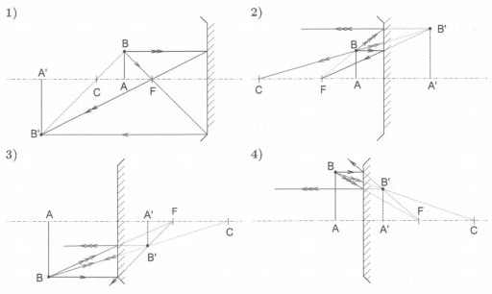

Ex 15 : Construction graphique - cas d’un objet virtuel
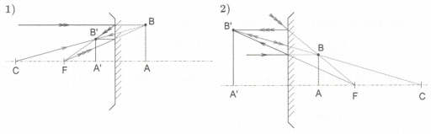

Ex 16 : Relation de conjugaison et grandissement
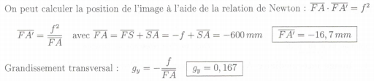

Ex 17 : Image formée par un miroir sphérique
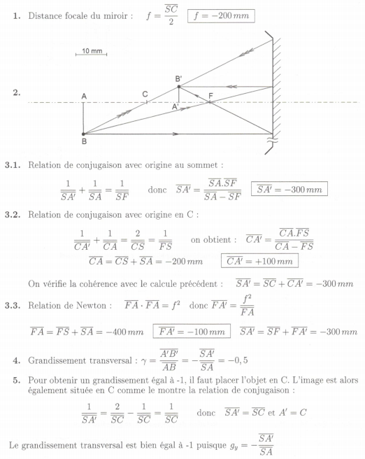

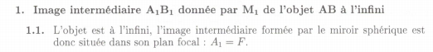
Ex 18 : Objectif d’un télescope de Newton
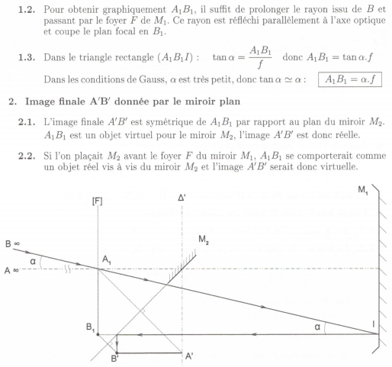

Ex 19 : Objectif d’un télescope de Cassegrain
